https://journals.openedition.org/traduire/1415

On retient mieux quand ça chante !
« La minute et la grosse lui demeurent [au notaire], pour ce qu’aucun des donataires ne voulut hasarder vingt sous pour la façon » (Théodore Agrippa d’Aubigné, Faen. III, 17).

Les Grecs, les Latins, tout autant que La Fontaine et Bossuet savaient combien la scansion était utile dans la tradition orale.
Même au 19ème siècle, Joseph-Henri Flacon-Rochelle, Decomberousse et http://droiticpa.eklablog.com/code-civil-en-vers-francais-par-maitre-amedee-pons-euzieres-a148180310, ont commis un code civil en Alexandrin

Code civil en vers français par Maître Amédée Pons-Euzières
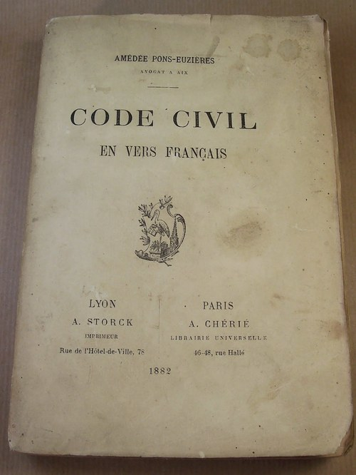
Dans la famille « Le Code civil en vers » (Flacon, 1805 ; Decomberousse, 1911, etc.) , aujourd’hui, celui d’un avocat d’Aix, de la seconde moitié du XIXème siècle : Amédée Pons-Euzières, (Code civil en vers français, 1882, Lyon, A. Storck, Paris, A. Chérie, 1882). Le site Gallica de la Bibliothèque Nationale de France n’offre pas en ligne cet ouvrage, que j’ai néanmoins pu retrouver ailleurs.
Je vous fais grâce de l’intégralité des 2281 articles du Code civil français réécrits par Maître Amédée Pons-Euzières, non pas parce que leur lecture pourrait en être soporifique, mais parce que ne disposant d’aucun exemplaire numérisé, je serais obligé de taper le texte sur mon clavier d’ordinateur (à deux doigts, je l’avoue [un de chaque main !]).
Voici donc un seul et unique article de cette oeuvre poétique : le numéro 312, emprunté au Titre VII (De la paternité et de la filiation) du Livre Premier (Des personnes) du Code civil de 1804.

Tout d’abord dans sa version originale napoléonienne :
" L’enfant conçu pendant le mariage, a pour père le mari.
Néanmoins celui-ci pourra désavouer l’enfant, s’il prouve que, pendant le temps qui a couru depuis le trois-centième jusqu’au cent-quatre-vingtième jour avant la naissance de cet enfant, il était, soit par cause d’éloignement, soit par l’effet de quelque accident, dans l’impossibilité physique de cohabiter avec sa femme ".
Maintenant le même article réécrit en vers héroïque par Maître Amédée Pons-Euzières :
" Tous les enfants conçus pendant le mariage
Pour père ont le mari, mais la loi toujours sage
Permet à celui-ci de les désavouer
S’il peut sans équivoque établir et prouver
Que pendant tout le temps du jour le trois centième
Jusqu’avant la naissance au cent quatre-vingtième
Par fait de la distance ou de quelque accident
Il n’a pu de sa femme approcher un instant ".

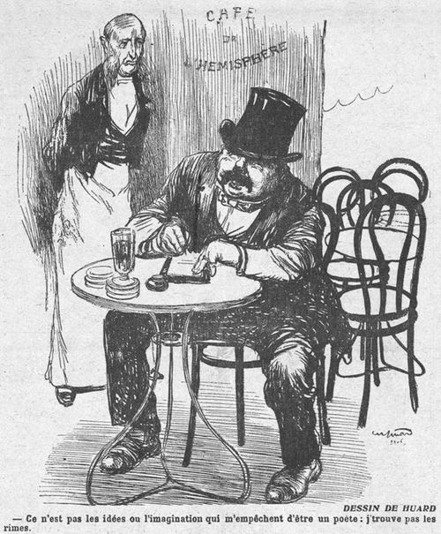
- Ce n’est pas les idées ou l’imagination qui m’empêchent d’être un poète : j’trouve pas les rimes.

Cela étant, on peut toujours regretter que les divers auteurs de notre Code civil en vers français n’aient jamais profité de cet exercice pour égayer le lecteur. Pourtant c’était possible puisque, Henri Meilhac (1830-1897), dans le livret de sa comédie Bébé, oubliée de tous ses biographes, imagina de faire enseigner le droit en couplet par un répétiteur à son élève. Ce répétiteur, sur l’air de La Mère Michèle, chantait l’article 374 du Code civil ainsi revu et corrigé :

« L’enfant ne peut quitter la maison paternelle
Sans le consentement de monsieur son papa ».

Art. 374 C. civ., version originale : « L’enfant ne peut quitter la maison paternelle sans la permission de son père, si ce n’est pour enrôlement volontaire, après dix-huit ans révolus ».

